***Территория:***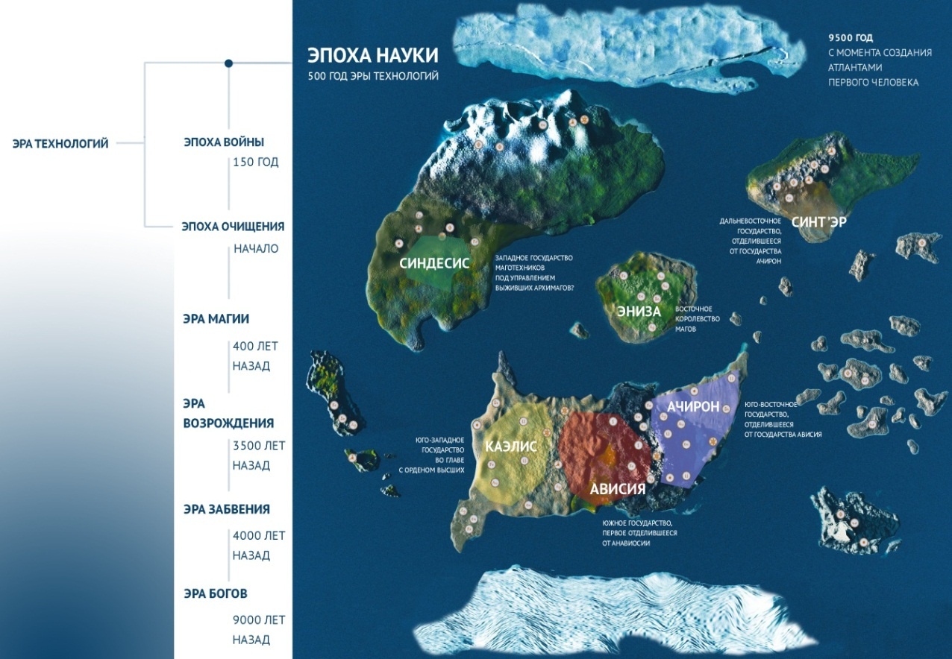

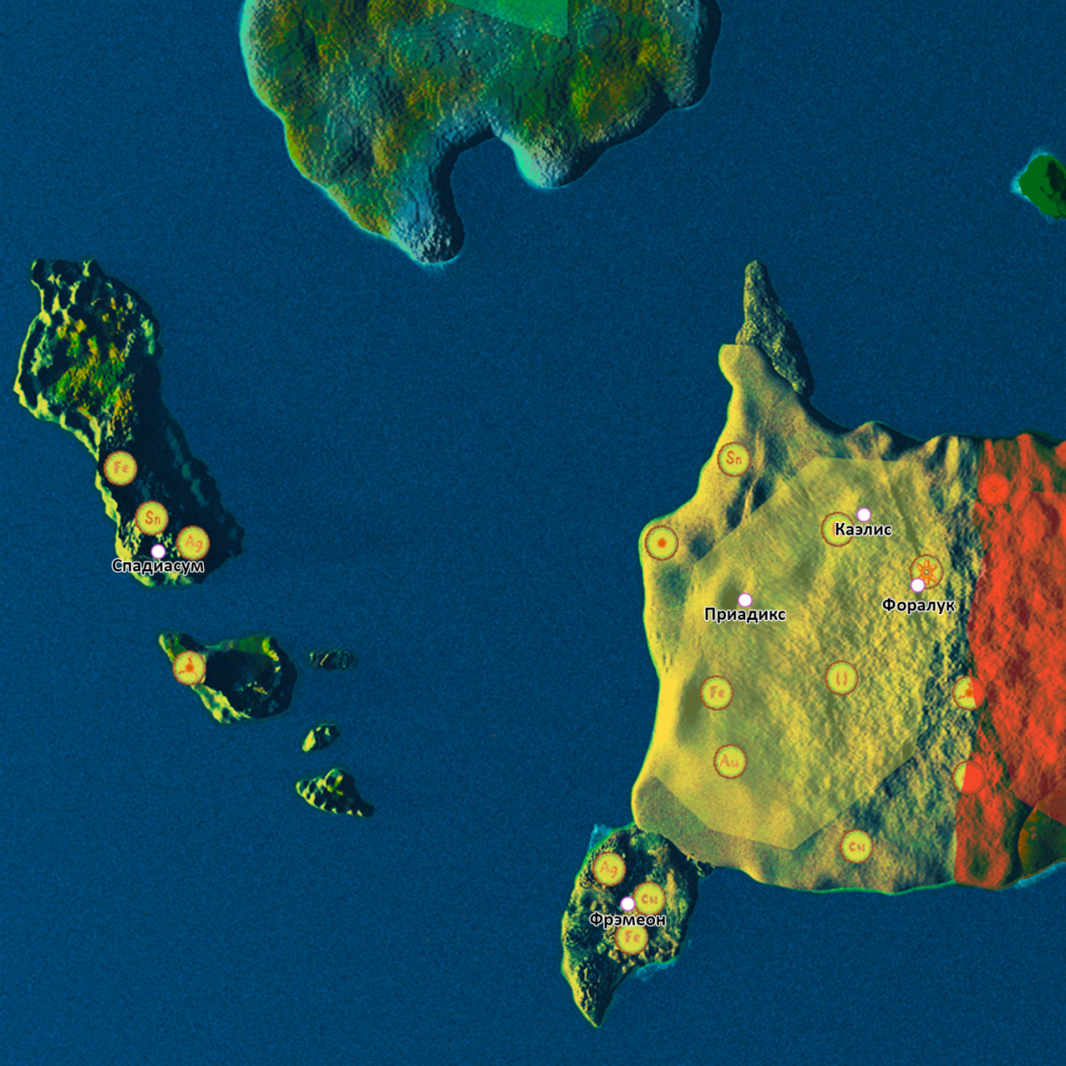

Климатический пояс – субэкваториальный, тропический. Климат – тропический сухой с осадками в восточной части. Биом – пустыня, оазис. Ресурсы – Kv, Kb, Th, Au. Столица располагается на севере территории. Города построенны в естественных или искуственно созданых оазисах над землёй и вглубь.